Auch bei Garagentoren: Sicherheit geht vor
Lichtschranke EASY bietet Schutz
Moderne Technik erleichtert viele Momente des Alltags. Dies betrifft auch Nebensächlichkeiten, wie zum Beispiel das tägliche Öffnen und Schließen des Garagentores. Der Vorgang wird heute oft per Motorantrieb erledigt und spart so die Notwendigkeit, das Auto zu verlassen. Technik steckt dabei auch in der dazugehörigen Lichtschranke. Das elektronisch-optische System erkennt die Unterbrechung eines nicht sichtbaren Lichtstrahls. Lichtschranken arbeiten zuverlässig, sie erkennen Hindernisse und Personen.

Wachsendes Sicherheitsbedürfnis
„Das Sicherheitsbedürfnis der Menschen nimmt zu. Dies betrifft das individuelle Bedürfnis eines jeden Einzelnen, aber auch das normative Sicherheitsbedürfnis bei kraftbetätigten Sektionaltoren“, weiß André Weyer, Produktmanager bei Novoferm. Die Tore des Herstellers mit Antrieb sind generell kraftbegrenzt, d.h., das Torblatt stoppt beim Auftreffen auf Hindernisse oder Personen. Eine Lichtschranke macht das Tor noch sicherer – auch wenn Sie einmal nicht hinschauen.

Rechtliche Hintergründe
Wird das Garagentor nach einem gewissen Zeitraum automatisch oder ohne Sicht geschlossen – zum Beispiel durch einen Handsender aus dem Haus heraus oder den Einsatz von SmartHome Systemen – dann ist eine Lichtschranke für den Personenschutz zwingend erforderlich. Novoferm hat daher eine schnell und einfach zu montierende Lichtschranke auf den Markt gebracht (www.novoferm.de). Durch die Lochung in der Zarge ist die Montageposition bereits vordefiniert. Die Erkennung zwischen Sender und Empfänger funktioniert automatisch. „Die Lichtschranke EASY ist komplett vormontiert, verfügt über eine selbsthaltende Konstruktion und wird ohne erforderliches Verschrauben einfach angebracht“, so Weyer.

Schneller Stopp ist garantiert
Diese Technik ist nicht nur bequem, sondern auch sehr sicher: So wird bei einem elektrisch betriebenen Garagentor der Schließvorgang sofort gestoppt und das Tor wieder ein Stück nach oben gefahren, um ein Einquetschen unmöglich zu machen. Denn die größte Gefahrenquelle bei Garagentoren ist die Hauptschließkante. Eine Lichtschranke sorgt dafür, dass genau dieser Bereich abgesichert ist. Gerade dann, wenn sich beim Schließen spielende Kinder, Haustiere oder Gegenstände unter dem Tor befinden, ist dies elementar: Befindet sich ein Hindernis im Schließbereich des Tores, stoppt der Antrieb sofort – und zwar schneller, als ein Kind auf seinem Rad zum
Halten kommt. Das Tor fährt sofort wieder hoch, die Gefahr ist gebannt.

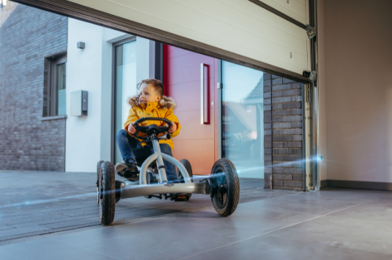

Pressekontakt
Novoferm Vertriebs GmbH
Heike Verbeek
Schüttensteiner Straße 26
46419 Isselburg (Werth)

Tel. (0 28 50) 9 10 -4 35
heike.verbeek@novoferm.de
www.novoferm.de

> Abdruck frei – Beleg erbeten – Foto: Novoferm<

